ΤΟ ΠΡΟΒΛΗΜΑ ΤΗΣ ΕΒΔΟΜΑΔΑΣ
ΤΑΞΕΙΣ Γ΄ΚΑΙ Δ΄

Πρόβλημα
Ο Φίλιππος φτιάχνει ένα φιδάκι με ντόμινο με επτά τουβλάκια. Βάζει το ένα τουβλάκι μετά το άλλο έτσι ώστε ίδιος αριθμός κουκκίδων στα τουβλάκια να αγγίζονται μεταξύ τους. Κανονικά το φιδάκι πρέπει να έχει 33 κουκκίδες. Αλλά ο αδελφός του, ο Γιώργος, πήρε δύο τουβλάκια από το φιδάκι (όπως φαίνεται στην εικόνα). Πόσες κουκκίδες ήταν στην θέση του ερωτηματικού ? ;

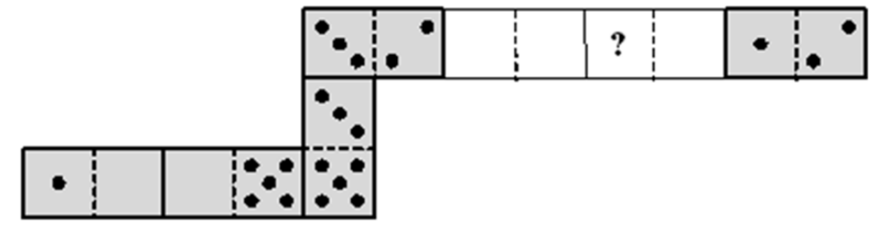

Να δείξεις τον τρόπο σκέψης σου.

